bash-shell脚本

run01.sh
Bash shell输出信息，输入参数
输出日期时间，格式化时间
加法计算
# sh run01.sh
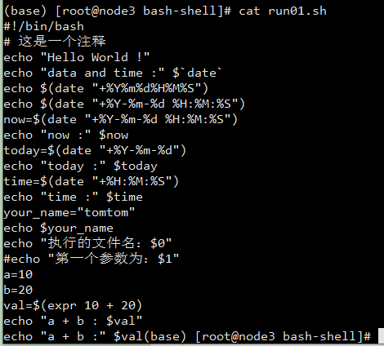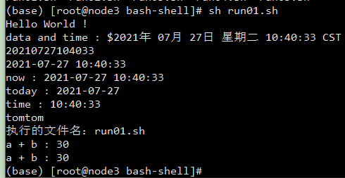

run02.sh
If判断
# sh run02.sh
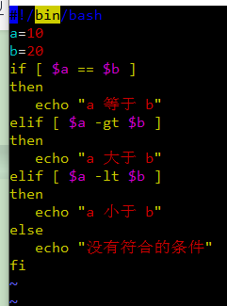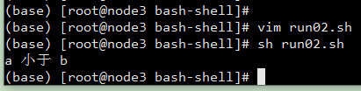

run03.sh
While循环判断时间大小
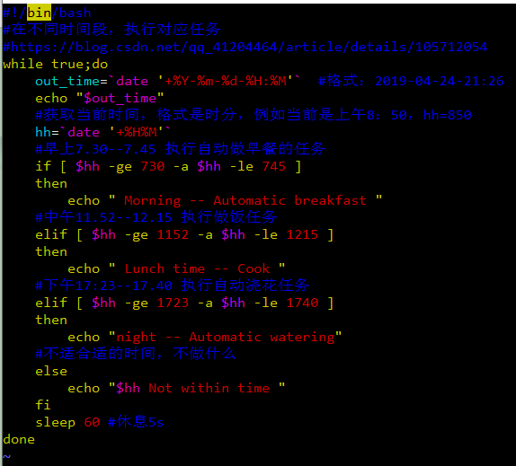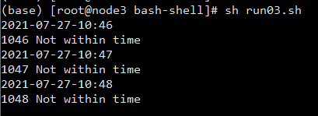

run04.sh
While循环判断时间大小，执行另外一个脚本
https://blog.csdn.net/z1164072826/article/details/80180333

# sh run04.sh 2021050101 2021050201
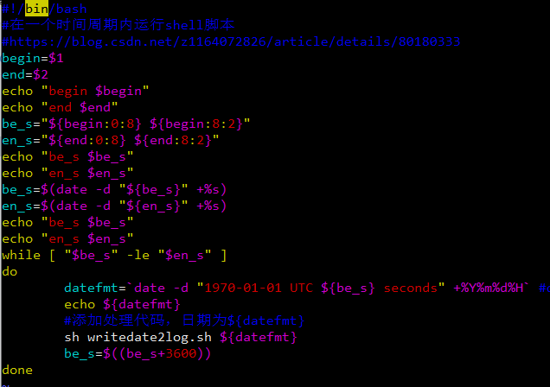
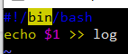追加方式写入writedate2log.sh的输入参数$1

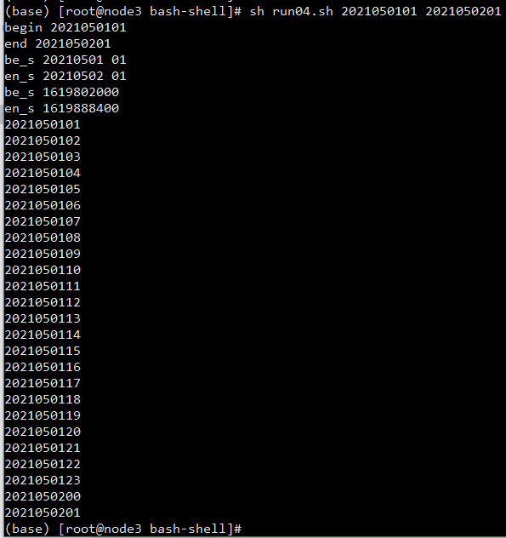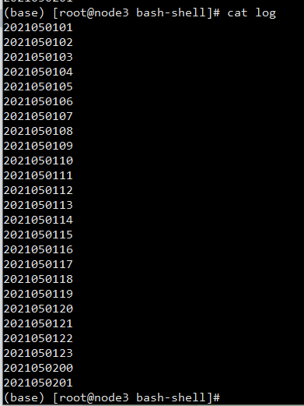

run05.sh
覆盖输出到指定文件 追加输出到指定文件
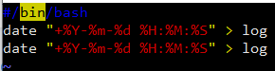
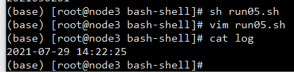
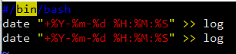
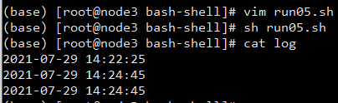

- Shell 教程
https://www.runoob.com/linux/linux-shell.html
加法 | `expr $a + $b` 结果为 30。
-gt | 检测左边的数是否大于右边的，如果是，则返回 true。 |  |  | [ $a -gt $b ] 返回 false。
-a | 与运算，两个表达式都为 true 才返回 true。 |  |  | [ $a -lt 20 -a $b -gt 100 ] 返回 false。
&& |  | 逻辑的 AND |  | [[ $a -lt 100 && $b -gt 100 ]] 返回 false
 | 运算符 |  | 说明 |  | 举例
 | && |  | 逻辑的 AND |  | [[ $a -lt 100 && $b -gt 100 ]] 返回 false
 | || |  | 逻辑的 OR |  | [[ $a -lt 100 || $b -gt 100 ]] 返回 true
2.
date -d '2019-02-12 09:00:00 +0000' +%s //自UTC时间 1970-01-01 00:00:00 迄今的秒数
date -d //显示字符串所指的日期与时间。字符串前后必须加上双引号
%s 从1970年1月1日00:00:00到目前经历的秒数

问题：
1.
Syntax error: "elif" unexpected (expecting "then")
https://www.jianshu.com/p/38ce1e368f19
检查后确认语法没有问题，所以可能是文件编码格式的问题，在命令行执行以下代码将文件转换为Unix格式即可
# sed -i 's/\r//' run03.sh OK

2.
$'\r': 未找到命令
不要有空行
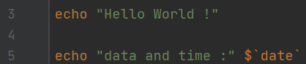
run01.sh:行7: now: 未找到命令
run01.sh:行17: a: 未找到命令
run01.sh:行4: $'\r': 未找到命令
不要有空格
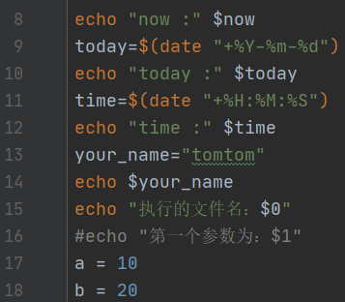
不要有空格空行，也可以使用# sed -i 's/\r//' run03.sh进行格式转换

